|  |  |
| --- | --- |
| **SỞ GIÁO DỤC VÀ ĐÀO TẠO**  **AN GIANG** | **KỲ THI TUYỂN SINH 10 THPT**  **NĂM HỌC 2018-2019** |
| **ĐỀ CHÍNH THỨC** | **Môn : TOÁN**  *Thời gian 120 phút* |

**Câu 1.** Giải các phương trình và hệ phương trình sau :



**Câu 2.**

Cho hàm số  có đồ thị là parabol (P)

1. Vẽ đồ thị (P) của hàm số đã cho
2. Xác định hệ số a, b của phương trình (d): y = ax+b , biết (d) cắt trục hoành tại điểm có hoành độ bằng 1 và (d) cắt (P) tại điểm có hoành độ bằng 2. Chứng tỏ (P) và (d) tiếp xúc nhau.

**Câu 3.**

Cho phương trình bậc hai  với m là tham số

1. Tìm m để phương trình có nghiệm x= - 2 . Tính nghiệm còn lại ứng với m vừa tìm được
2. Gọi  là hai nghiệm của phương trình đã cho. Tìm giá trị nhỏ nhất của



**Câu 4.**Cho tam giác đều ABCnội tiếp đường tròn tâm O. Gọi M, N, P lần lượt là các trung điểm của các cạnh AB, BC, CA

1. Chứng minh tứ giác BMON nội tiếp được đường tròn
2. Kéo dài AN cắt đường tròn (O) tại G khác A. Chứng minh ON = NG
3. PN cắt cung nhỏ BG của đường tròn (O) tại F. Tính số đo 

**Câu 5.** Cầu vòm là một dạng cầu đẹp bởi hình dáng cầu được uốn lượn theo một cung tròn tạo sự hài hòa trong thiết kế cảnh quan, đặt biệt là là các khu đô thị có dòng sông chảy qua, tạo được một điểm nhấn của công trình giao thông hiện đại. Một chiếc cầu vòm được thiết kế như hình vẽ, vòm cầu là một cung tròn  . Độ dài đoạn AB bằng 30m, khoảng cách từ vị trí cao nhất ở giữa vòm cầu so với mặt sàn cầu là đoạn MK có độ dài 5m. Tính chiều dài vòm cầu

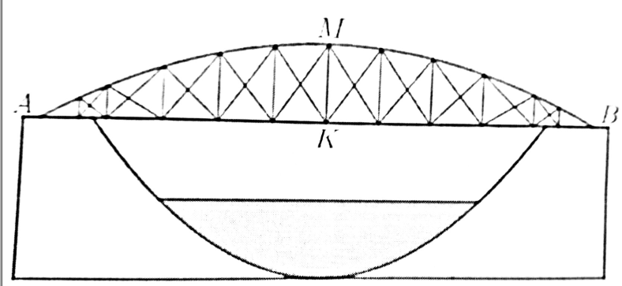

**ĐÁP ÁN VÀO 10 AN GIANG 2018-2019**







**Cau 4**





**Câu 5**



